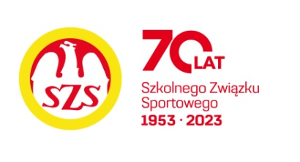

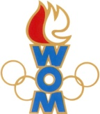 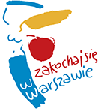

LVIII WOM

KOMUNIKAT KOŃCOWY ZAWODÓW FINAŁOWYCH

W KOSZYKÓWCE DZIEWCZĄT - MŁODZIEŻ

W ROKU SZK. 2024/2025

|  |  |  |  |
| --- | --- | --- | --- |
| **Miejsce** | **Szkoła** | **Dzielnica** | **Pkt. WOM** |
| 1 | Szkoła Podstawowa nr 204 | Wawer | 16 |
| 2 | Szkoła Podstawowa nr 28 | Targówek | 14 |
| 3 | Szkoła Podstawowa nr 80 | Bielany | 12 |
| 4 | Szkoła Podstawowa nr 65 | Żoliborz | 10 |
| 5 | Szkoła Podstawowa nr 88 | Włochy | 8 |
| 6 | Szkoła Podstawowa nr 152 | Ochota | 7 |
| 7 | Szkoła Podstawowa nr 79 | Wilanów | 6 |
| 7 | Szkoła Podstawowa nr 355 | Białołęka | 6 |
| 9 | Szkoła Podstawowa nr 321 | Bemowo | 4 |
| 9 | Szkoła Podstawowa nr 132 | Wola | 4 |
| 9 | Szkoła Podstawowa nr 100 | Ursynów | 4 |
| 9 | Szkoła Podstawowa nr 385 | Wesoła | 4 |
| 13 | Szkoła Podstawowa nr 210 | Śródmieście | 2 |
| 13 | Szkoła Podstawowa Zakonu Pijarów | Mokotów | 2 |
| 13 | Szkoła Podstawowa nr 360 | Ursus | 2 |

Na zawody nie zgłosiły się szkoły z Praga Płn., Praga Płd., Rembertów